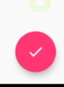

Lembrar do Waze, onde você tem um botão flutuante, que quando você clica nele ele aparece vários outros botões.

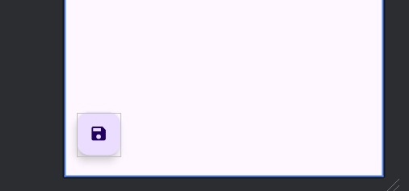

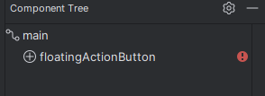

BackgroundTint = Definir a cor e continuar com a animação de clique

RipperColor = A cor do botão vai mudar quando o usuário clicar em cima.

Mudar a cor do item, podemos mudar em tint

android:tint="#00BCD4"

So que em versões mais nova não usamos mais o android: e sim o app:

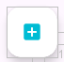

Fabsize: isso é o tamanho do botão fluante, em normal ele vai se ajustar de acordo com o tamanho da tela. – mini = fica pequeno.

E ai oque fazemos, geralmente usamos o normal e quando colocamos os outros float button colocamos como mini.

No caso os outros botões que vai aparecer quando você clicar no maior.

FabCustomSize: Ali podemos definir o tamanho dele, imagina que queremos 80dp para ele crescer.

Elevation : É uma sombra que você pode por de baixo do botão

# Agora vamos ver o recurso de você clicar em um float action button e abrir outros.